Минский государственный колледж цифровых технологий

**Отчет**

по лабораторной работе № 10

«**Изучение базовых команд Linux.**»

по учебному предмету «Операционные системы»

Выполнил:

Студент группы 81ТП Житкевич М.Д.

Проверила: Варицкая А.В.

Минск 2024

Цель работы: Первичное знакомство с командным интерпретатором. Изучение базовых команд операционной системы Linux.

1. Открыл терминал Linux.
2. Использовал команду man pwd
3. Определил каталог, в котором нахожусь. (pwd)
4. Использовал команду man cd
5. Перешел в корневой катало командой cd.
6. Использовал команду man ls
7. Просмотрел содержание корневого каталога командой ls.
8. 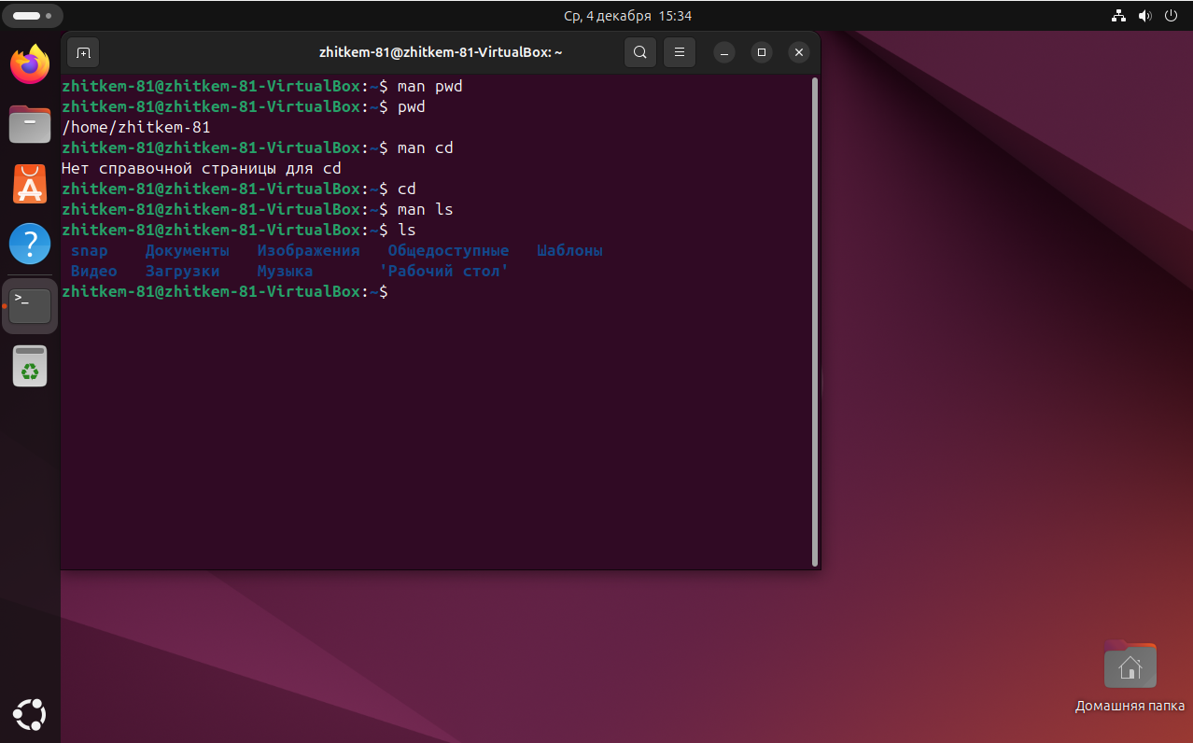
9. Вернулся в домашний каталог, используя cd.
10. Использовал команду man mkdir.
11. Создал каталог «test», используя команду mkdir.
12. Перешел в каталог «test», используя команду cd.
13. Просмотрел содержимое каталога, с помощью команды ls.
14. Создал каталог «test2», использую команду mkdir.
15. Использовал команду man touch.
16. Создал файл «text», в каталоге «test2», используя команду touch.
17. Использовал команду man mv.
18. Переминовал файл «text» в «textSIT», используя команду mv.
19. Использовал команду man cp.
20. Скопировал «textSIT», в каталог «test2», под именем «copy.txt», используя команду cp.
21. Использовал команду man ln.
22. Создал жесткую ссылку «link» на файл «copy.txt», используя команду ln.
23. Создал символическую ссылку «simlink» на файл «copy.txt», используя команду ln.
24. Просмотрел результат в текущем каталоге при помощи команды ls с аргументами la.
25. 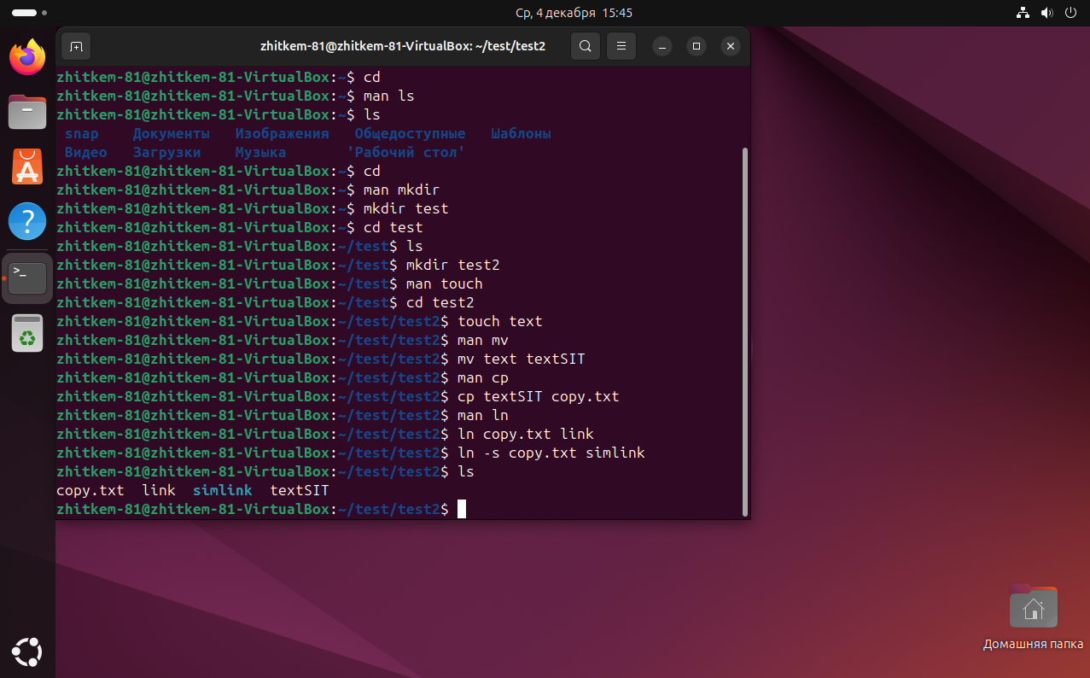
26. Удалил созданные файлы и ссылки в лабораторной работе, используя команду rm.
27. 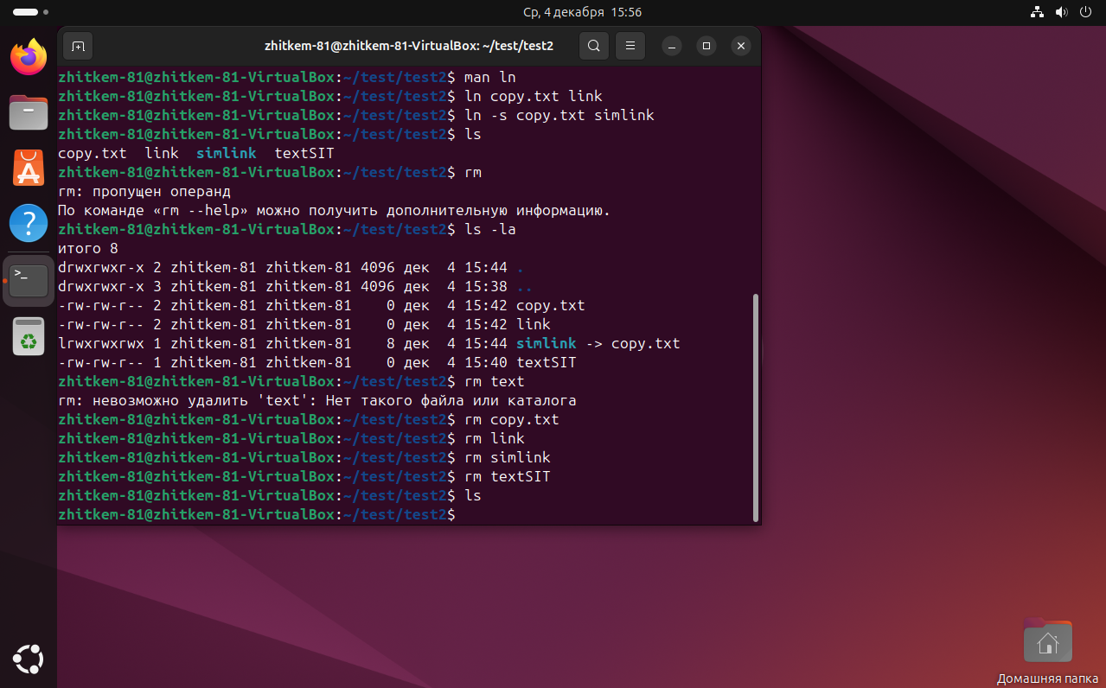

Ответы на контрольные вопросы:  
  
1. **Вывод команд ls -F и ls -la**:  
- **ls -F**: Показывает содержимое каталога с указанием типов файлов (например, добавляет / к каталогам, * к исполняемым файлам).  
- **ls -la**: Показывает подробный список всех файлов, включая скрытые, с информацией о правах доступа, владельце, размере и времени последнего изменения.  
  
2. **Перемещение файла в другой каталог**: Используйте команду mv. Например, mv file.txt /path/to/destination/ переместит файл file.txt в указанный каталог.  
  
3. **Действия кнопок «стрелка вверх» и «стрелка вниз»**: Эти кнопки используются для навигации по истории команд в терминале. Стрелка вверх отображает предыдущие команды, стрелка вниз – последующие.  
  
4. **Команда cd без параметров**: Переведет вас в домашний каталог пользователя.  
  
5. **Просмотр параметров команды ls**: Используйте команду man ls для открытия руководства пользователя с описанием всех доступных параметров.  
  
6. **Жесткая ссылка**: Это ссылка, которая указывает на те же данные на диске, что и исходный файл. У жестких ссылок одинаковый inode.  
  
7. **Символическая ссылка**: Это специальный файл, который содержит путь к другому файлу или каталогу. Символическая ссылка может указывать на файлы в разных файловых системах.  
  
8. **Просмотр подкаталогов и их содержимого**: Используйте команду ls -R. Она рекурсивно покажет содержимое текущего каталога и всех его подкаталогов.  
  
9. **Вывод содержимого каталога с запятыми в качестве разделителя**: Используйте команду ls -m.  
  
10. **Просмотр скрытых файлов в домашнем каталоге**: Используйте команду ls -a ~.  
  
11. **Создание нового каталога и необходимых подкаталогов рекурсивно**: Используйте команду mkdir -p /path/to/new/directory.  
  
12. **Рекурсивное копирование всех файлов из одного каталога в другой**: Используйте команду cp -r /source/directory/* /destination/directory.  
  
13. **Рекурсивное копирование всех файлов и подкаталогов из одного каталога в другой**: Используйте команду cp -r /source/directory /destination.  
  
14. **Рекурсивное удаление всех файлов и подкаталогов в определенном каталоге**: Используйте команду rm -r /path/to/directory.

Вывод: я первично знакомился с командным интерпретатором. Изучил базовые команды операционной системы Linux.